МАРШРУТ ВЫХОДНОГО ДНЯ
Группа: №10
Месяц: Февраль

Фестиваль Ледовых скульптур
 | 
 |  | с 1 февраля
Петропавловская крепость - Петропавловская крепость, площадь Нарышкина бастиона
Заячий остров, Петропавловская крепость
 |  | до 470 Р.
Традиционно, в шатре-холодильнике, установленном у Нарышкина бастиона Петропавловской крепости, собрались настоящие энтузиасты, профессиональные скульпторы, создатели поражающих воображение произведений искусства. Только люди, по-настоящему увлеченные своим делом, способны вкладывать свой талант в работу с таким хрупким и сложным материалом, как лёд, ведь ледяные шедевры прекрасны, но, к сожалению, так не долговечны.
В работе над экспозицией фестиваля ежегодно принимают участие лучшие в России и в мире ледовых дел мастера - призеры и победители различных международных соревнований, проходящих в Бельгии, Франции, Германии, Китае и других странах.

МАРШРУТ ВЫХОДНОГО ДНЯ
Группа: №10
Месяц: Февраль

Мюзикл для детей и взрослых "Аладдин"

24 февраля 12:00
ДК Выборгский - ДК Выборгский (Малый зал)
ул. Комиссара Смирнова, 15
600 – 1000 Р.
Мюзикл для всей семьи «Аладдин» – это история об Аладдине, герое одного из сказаний Востока, пришедшего к нам из главного сборника арабских сказок «Тысяча и одна ночь».
Рожденному под счастливой звездой Аладдину, открывается тайна Волшебной лампы, которая многие тысячи лет исполняет желания глупых и ненасытных ее владельцев. Но бедному и доброму Аладдину, юноше с отважным сердцем, Джинн из Волшебной лампы готов помочь, исполнив его мечты, полные благородства и мудрости. Бесстрашно идя к своей цели, Аладдин получает в награду любовь самой царевны, красавицы Будур. И закатит пир на весь мир счастливый ее отец Султан Сулейман, и возликует Багдад песнями и танцами, и наполнится воздух его пленительными звуками музыки и ароматами чудес!

МАРШРУТ ВЫХОДНОГО ДНЯ
Группа: №10
Месяц: Февраль

"Кинолаборатория. В гостях у Смешариков - 6!"

с 15 февраля 14:00
Театр-Студия Смешарики
ул.Чапаева, д.17
1200 Р.
Билет приобретается только на ребенка. В зал, где проводится мероприятие, с одним ребенком может пройти только один сопровождающий взрослый.
Организационная информация: На программе с каждым ребенком необходимо присутствие одного сопровождающего взрослого. Если с одним ребенком пришло более одного взрослого, администрация оставляет за собой право попросить остальных взрослых подождать на территории кафе, примыкающего к Игровой комнате. При этом взрослые, присутствующие на программе, и взрослые, ожидающие в кафе, могут меняться между собой.
Всем присутствующим на программе и детям, и взрослым необходимо иметь сменную обувь или быть готовыми разуться.
Приходить желательно за 10-15 минут до начала мероприятия.

МАРШРУТ ВЫХОДНОГО ДНЯ
Группа: №10
Месяц: Февраль

"Малышарики! Мир вокруг нас!"
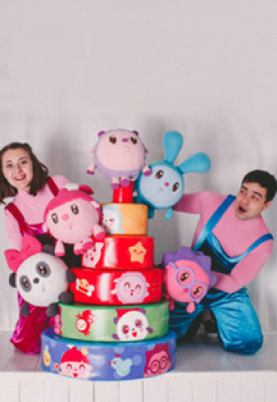
с 24 февраля 11:00
Театр-Студия Смешарики
ул.Чапаева, д.17
1000 Р.
Рекомендовано для детей от 1,5 до 4 лет
Все экскурсии ведут Малышарики в виде планшетных кукол и персонаж Мама — актриса.
В одном мероприятии принимает участие пять персонажей.
Программа «Знакомство с Малышариками»
На одном представлении могут присутствовать не более 20 детей, которые сидят рядом с родителями.
Ваш малыш узнает массу интересного. Какие бывают времена года, чем зима отличается от весны и в какие игры можно играть летом. Какие животные называются домашними и живут с человек, как они разговаривают, и что любят кушать. Всё это и не только, можно узнать на программе с Малышариками.
Билет приобретается ТОЛЬКО на ребенка. Сопровождающий взрослый — бесплатно.

МАРШРУТ ВЫХОДНОГО ДНЯ
Группа: №10
Месяц: Февраль

Дельфины Северной Столицы

с 8 февраля 14:00
Дельфинарий
Константиновский пр., д.19
500 – 1100 Р.
Дельфинарий на Крестовском представляет программу "Дельфины Северной Столицы"!
Вы сможете окунуться в волшебный мир морей и океанов, встретившись с его обитателями, величественными Белыми китами, веселыми и озорными дельфинами - афалинами, а также побывать на уроках Школы Морских искусств, где познакомитесь с очаровательными моржатами и морскими львятами! И, конечно же вас удивит своими талантами наша блистательная морская королева - моржиха Соня! Солнечное настроение и яркие эмоции - в подарок! Ждем Вас в Дельфинарии на Крестовском!
Во время представления можно фотографировать со своих мест. После представления за отдельную плату можно сфотографироваться с артистами.

МАРШРУТ ВЫХОДНОГО ДНЯ
Группа: №10
Месяц: Февраль

Мюзикл для детей и взрослых "Кот в сапогах"
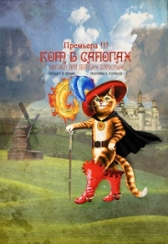
9 февраля 12:00
Дом Молодёжи Рекорд Адмиралтейского района
ул. Садовая, д. 75
500 – 900 Р.
Мюзикл «Кот в сапогах» – это не только прекрасная альтернатива современным супергероям, но и занимательный спектакль о том, как полезно любить животных, как смекалка помогает найти выход из самых затруднительных ситуаций и о том, как наивны бывают людоеды. Благодаря органичному слиянию разных жанров, постановка будет интересна как совсем маленьким зрителям, так и детям постарше, а также их родителям, которые ценят хороший юмор, мелодичную музыку и отличную актерскую игру.
Подарите своему ребенку действительно добрую, качественную и невероятно увлекательную сказку.

